打頭作業指導書
(汽车产品专用)
OG001-1
编 制： 张丽丽
审 核：
核 准：
版 本： 01
制作日期：2025/11/18
修订日期：2025/11/18

发行日期：2025/11/18 实施日期：2025/11/18

上海格琳电子有限公司发布
未 经 许 可 不 得 翻 印

文件变更履历表
版本 | 变更章节 | 变更事项 | 拟案单位 | 拟案人 | 修订日期
1.3 |  | 文件全面升级1.3版,加封面 | 品保 | 张丽丽 | 2025/11/18

机器型号 :0# 3/16# 汽车产品专用

一.作业前准备工作：
1.检查机器设备是否清洁,机台内是否还残留其它螺丝。
2.润滑油是否加足及畅通。
3.皮带是否正常，有松动必须调整，损坏必须更换。
4.电器开并是否正常，马达有无异状。
5.根据生产制令单到品保处领取对应的制造规范。
6.依据制令单先从系统领取线材，方能领取各类模具，工具。

二.操作流程步骤：
1.将线材穿过整线盘，调节线盘轴承将线材矫直且顺利通过.
2.装入主模并锁紧主模
3.装入内剪模轻微固定
4.装上剪刀，使线材顺利通过剪模和剪刀，再锁紧剪刀及剪模
5.装入一冲模，调节螺丝长度并打出一冲蘑菇头型，调整一冲偏心度
6.装上二冲模并锁紧，调整头型尺寸，调整二冲偏心度并打出螺丝
7.清理机台内的调机品，清理工具，量具
8.与搓牙确定尺寸，送品保首件检验
9.开机生产，生产中每批产品需附物料跟踪卡，跟踪卡信息真实完整
10.值机人员打印跟踪卡时需进行实际线材炉号的核对，如发现系统和跟踪卡不一致时，通知制造主管调查原因及分析改善

特殊要求：
1.剪出的线材两端要无毛刺。
2.主模要高出机台模座约0.5MM。
3.一冲模与一冲后座重叠，必须高出一冲壳0.5MM以上。

三.操作流程图示说明：

上线材 线材矫直 成型套模 装主模

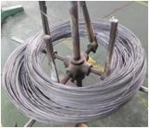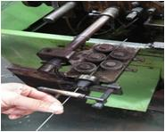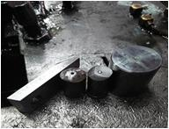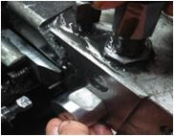

一冲成型 装一冲模 装剪刀 装剪底（内剪）

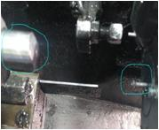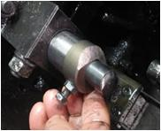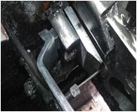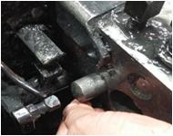

装二冲模 二冲成型 清机生产
一冲头型

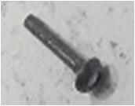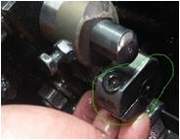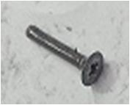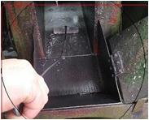

四.作业的模具/工具/量具等：
模具：(及对应顶针）
剪刀、剪底、主模、一冲模、弹簧、二冲针、工具/量具、活动扳手、开口扳手、老虎钳、 六角扳手、游标卡尺 分厘卡等

五.相关作业指导书：
生产制令单
打头制作规范
机台操作说明书
电脑操作设置说明书

六.安全事项：
※ 手，脚不得伸入运转的机台内，长发要盘起。
※ 驾机中如果发现各控制开关有异常不得继续操作，立即让电工更换

注意事项：
1.工具，量具归位放置，机台运作不能遗留任何物品
2.按制造规范要求将正确数值设入电脑
3.值机人员每60分钟自检一次并将螺丝倒入蓝色周转箱内，产品不可以超出盒的90%。每1小时填写一次巡回记录，关键尺寸需要检验5PCS,并记录在巡检单上。
4.冲针使用寿命已超设定寿命时需由副课长以上主管从新评估剩余寿命，并从新设置电脑。

整线组 固定模具螺丝 调节剪刀前后螺丝

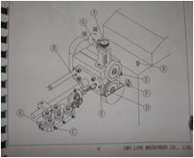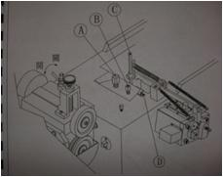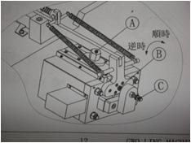

调节上下及厚薄螺丝 调节退料快慢组

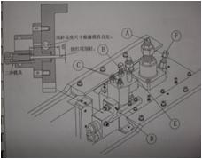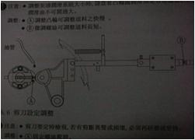

调节进料长短组 调节剪刀快慢组

